30.03.2021r. Wtorek
1. Gimnastyka- wygibasy z naszej klasy pt. „ Równowaga”.
https://www.youtube.com/watch?v=ozI7YcVASgo

2.Ćwiczenia matematyczne z jajkami.
Potrzebujemy dwa koszyki wycięte z kartonu. Jajka również
wycinamy z kolorowych kartonów: 6 zielonych, 4 czerwone, 5
żółtych, 4 niebieskie.
Kładziemy na stole dwa koszyki a w nich jajka.

• Wyjmowanie jajek z koszyków, przeliczanie ich.
- Ile jajek jest w pierwszym koszyku? (np. 6 zielonych, 4
czerwone)
- Ile jajek jest w drugim koszyku? (np. 5 żółtych, 4 niebieskie)

• Liczenie wszystkich jajek w koszykach.

• Układanie zapisów matematycznych.
Pierwszy koszyczek
6 (zielonych)+4 (czerwone)=10 jajek
Drugi koszyczek
5 (żółtych) + 4(niebieskie)=9 jajek

• Porównywanie liczebności jajek w koszykach.
Np. 10>9
7<10
Itd.

• Karty pracy Nowe przygody Olka i Ady. Litery i liczby, cz. 2,
s. 62–63.- uzupełniamy w książce lub (Do pobrania)

• Liczenie figur po lewej stronie i po prawej stronie.
Porównywanie ich liczby, wpisywanie odpowiednich liczb
i znaków.

• Wykonywanie działań samodzielnie lub z pomocą Rodzica.
Wpisywanie odpowiednich liczb.

3. Ćwiczenia gimnastyczne.
Rozwijanie świadomości własnego ciała.

• Wirujący bączek – dzieci ślizgają się w kółko na brzuchu,
a następnie na plecach.

• Chowamy się – w siadzie, przyciągają kolana do głowy,
chowają głowy; rozprostowują się do pozycji leżącej.

• Gorąca podłoga – biegają z wysokim unoszeniem kolan.

• Na szczudłach – chodzą na sztywnych nogach.

• Ugniatamy podłogę– w leżeniu na plecach, wciskają
wszystkie części ciała w podłogę.

4.Nauka piosenki „Koszyczek dobrych życzeń”.

I. Siedzi biały cukrowy baranek w wielkanocnym koszyku,
a z barankiem gromada pisanek – dużo śmiechu i krzyku.
Dwie kiełbaski pachnące są, sól i pieprz, by był pyszny smak.
Dziwi się biały baranek: „O! Kto to wszystko będzie jadł?”

Ref.: Mama, tata, siostra, brat – każdy coś z koszyczka zjadł,
a to taki jest koszyczek pełen dobrych życzeń.
Gdy życzenia złożyć chcesz, coś z koszyczka szybko bierz!
I życz szczęścia, pomyślności, a na święta dużo gości!

II. Dawno temu prababcia tak samo koszyk przygotowała.
Był baranek i dużo pisanek, i kiełbaska niemała.
Ja to dobrze już teraz wiem, że koszyczek przemienia świat ,
lecz babcia z dziadkiem dziwili się: kto to wszystko będzie jadł?

Ref.: Mama, tata...

III. Kiedyś ja przygotuję koszyczek, aby spełniał życzenia.
Od pisanek kolory pożyczę, od baranka marzenia.
I tak zawsze już będzie wciąż, że w koszyczku pyszności są ,
a mamy i babcie, i ciocie też z życzeniami dają go.

Ref.: Mama, tata...

• Rozmowa na temat tekstu piosenki. N. pyta:
− Co znajduje się w koszyczku, o którym jest mowa w piosence?
− Co znaczą w piosence słowa „koszyczek dobrych życzeń”?

5.Słuchanie ciekawostek na temat zwyczajów i tradycji
wielkanocnych.

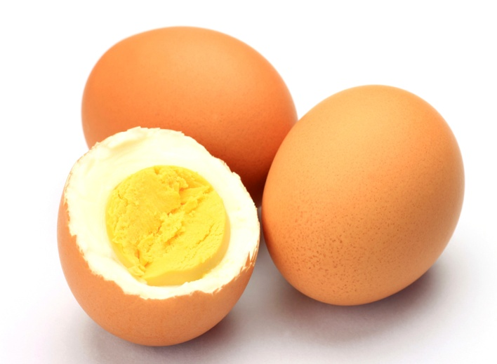

Jajko to znak wszelkiego początku narodzin i zmartwychwstania. Dzielimy
się nim przed rozpoczęciem śniadania, życząc sobie pomyślności, zdrowia i
błogosławieństwa Bożego. W ludowych wierzeniach jajko było lekarstwem na
choroby, chroniło przed pożarem, zapewniało urodzaj w polu i w ogrodzie, a
nawet powodzenie w miłości. Z jajka wykluwa się kurczątko, które jest
symbolem nowego życia.

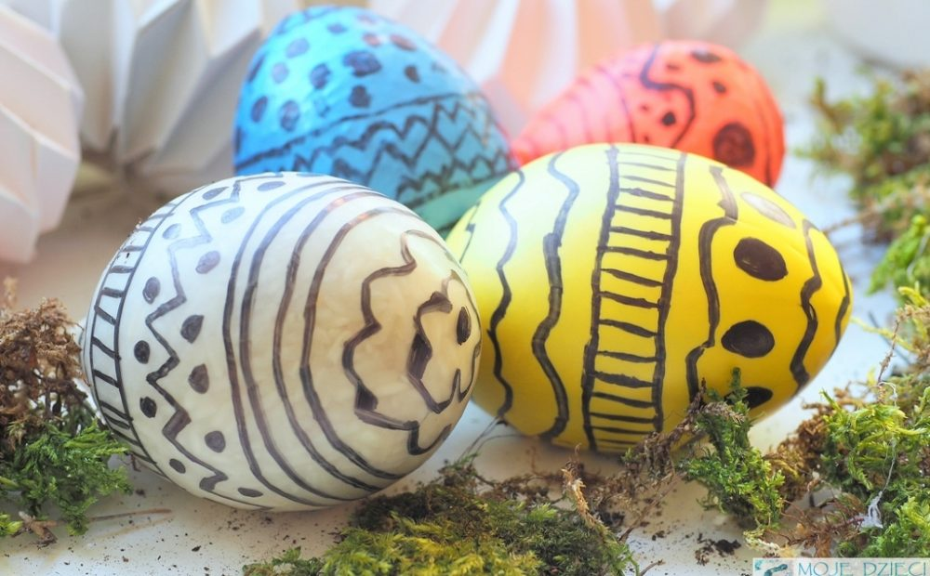

Pisanki dawano w podarunku, jako dowód życzliwości i sympatii.

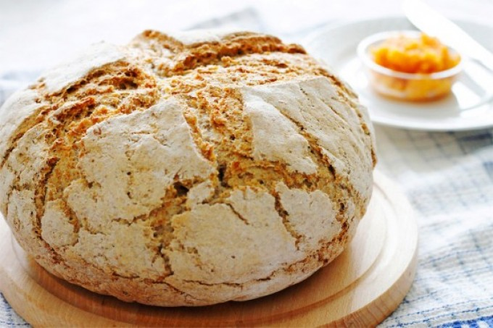

Chleb jest podstawowym pokarmem człowieka. Dzielenie się z nim i wspólne
spożywanie jest od najdawniejszych czasów znakiem przyjaźni, życzliwości i
poczucia wspólnoty.

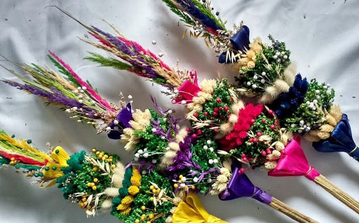

Palemka miała chronić ludzi, zwierzęta, domy przed ogniem, czarami i złem
tego świata. Niezwykłą moc daje jej gałązka wierzby – drzewa najwcześniej
okrywającego się zielenią.

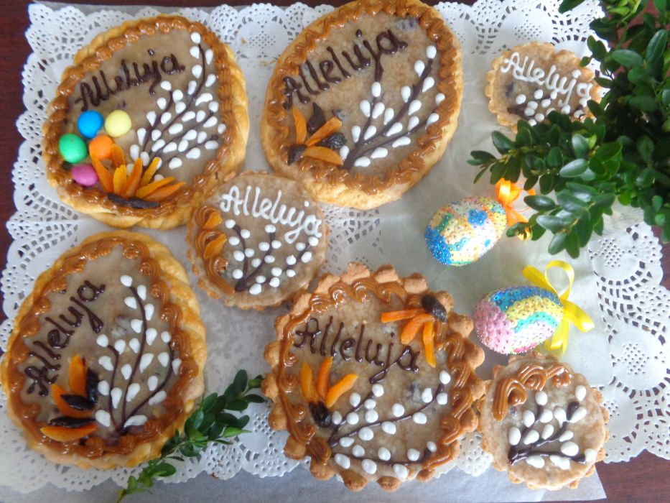

Mazurki przywędrowały do nas z kuchni tureckiej. Kunsztownie lukrowane i
dekorowane bakaliami, przypominają wyglądem maleńkie tureckie dywaniki.

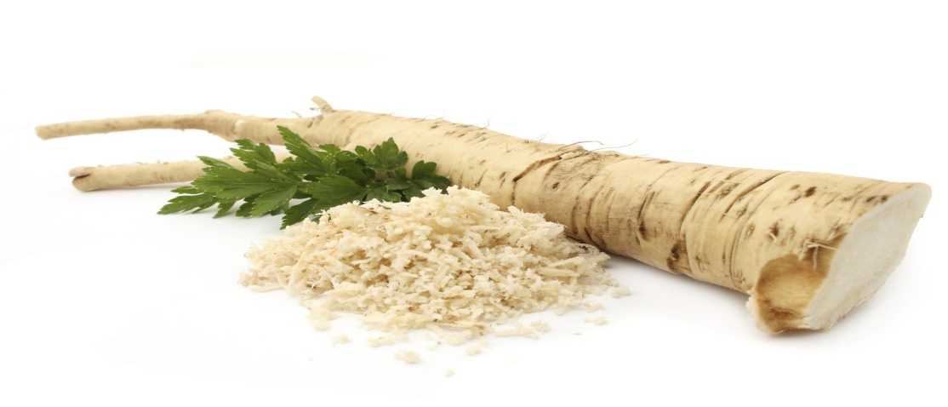

Chrzan, a także przyprawy – pieprz i sól, święci się, aby pamiętać o gorzkiej
Męce Chrystusa. Dawniej śniadanie wielkanocne rozpoczynało się od
zjedzenia całego korzenia chrzanu, żeby ustrzec się od bólu zębów i brzucha.

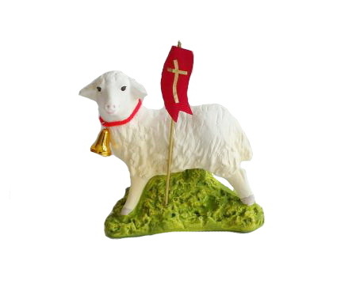

Baranek z czerwoną chorągiewką ze złotym krzyżykiem symbolizuje
Chrystusa Odkupiciela. Stawiano go pośrodku stołu, żeby podczas
wielkanocnych biesiad i uciech wierni nie zapominali o religijnym
charakterze świąt.
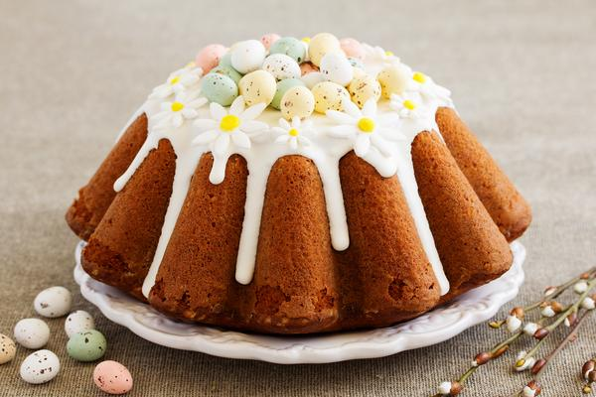

Kiedy gospodynie wypiekały baby drożdżowe, kuchnia musiała być
zamknięta na klucz. Ktoś obcy bowiem mógłby zaszkodzić rosnącemu ciastu
głośną rozmową albo złym wzrokiem. Wyjętą z pieca babę kładziono na
poduszki i do chwili ostygnięcia przemawiano do niej szeptem.

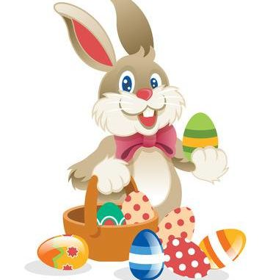

Zajączek obwieszcza wiosenną odnowę. Kiedyś jego wizerunek kojarzono z
grzesznikami, którzy odbyli oczyszczającą pokutę. Potem zaczął
obdarowywać dzieci łakociami i prezentami.

6. Karta pracy, cz. 3, s. 72.uzupełniamy w książce lub (do
pobrania).
Czytanie podanych wyrazów z R. (lub samodzielnie). Łączenie ich
z odpowiednimi obrazkami. Rysowanie po prawej stronie karty
takich samych pisanek, jakie są po lewej stronie karty.

Powodzenia i miłej pracy.

